**Восемь книг must read для чтения педагогам и родителям**

**C:\Program Files\Microsoft Office\MEDIA\OFFICE14\Lines\BD21315_.gif**

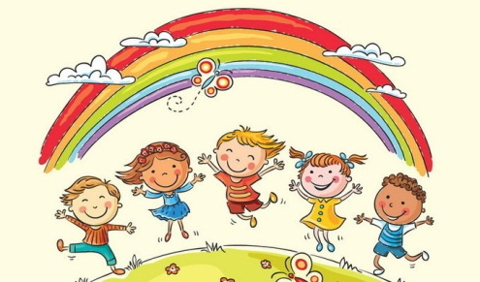

*Иногда кажется, что в России нет человека, который бы не считал бы себя знатоком-профессором в трех фундаментальных для жизни человека науках: педагогике, медицине и психологии. Но мы подготовили список книг, которые стоит прочитать каждому, кто связан с педагогикой, занимается воспитанием своих детей или учеников.*

* **Л. С. Выготский «Педагогическая психология».**

В этой книге изложены основные постулаты связи двух наук — педагогики с психологией. В ней широко рассмотрены вопросы, связанные с трудовым и эстетическим воспитанием детей всех возрастов с учетом их одаренности.

* **Ю. Б. Гиппенрейтер «Общаться с ребенком. Как?»**

В этой замечательной книге изложены советы о том, как избежать проблем в общении со своим ребенком и как научиться понимать его. Приведены примеры и занятия для учителей и родителей.

А. С. Макаренко — любые произведения.

Особенно следует обратить внимание на «Педагогические сочинения», «Книгу для родителей» и художественное произведение «Педагогическая поэма». В работах Макаренко изложены основные педагогические постулаты, которые помогут избежать возникновения девиантного поведения и поспособствуют его корректировке, если оно уже присутствует.

* **Е. А. Ямбург «Педагогический Декамерон»**

Эта книга наполнена случившимися в реальной жизни историями и описанием ситуаций, происходящих в обычной школе. Также в ней даются рекомендации о том, как реагировать в нестандартных случаях и справляться с ними. Особая ценность этой книги в том, что ее автор сам является практикующим учителем, много лет работает в должности директора.

* **С. В. Кривцова «Учитель и проблемы дисциплины»**

Название книги представляет ее содержание. Ознакомившись с ней, педагог с достоинством и легкостью сможет справляться с нарушителями дисциплины в своем классе.

* **А. С. Бикеева «Психология для школьного учителя. Советы усталому педагогу»**

Из этой книги можно почерпнуть знания о том, как педагогу оставаться самим собой в непредвиденных ситуациях; как быть успешным, позитивным, счастливым, получающим от своей работы удовольствие, человеком.

* **А. С. Бикеева «Настольная книга школьного учителя»**

А в этой книге автор дает ответы на вопросы, как помочь учащимся не ощутить разочарования от образовательного процесса, и советы о том, как избежать стресса. Также можно найти ответы на многие другие вопросы, связанные со сложностями в педагогическом процессе.

* **Н. Б. Бордовская, А. А. Реан «Педагогика» (учебник для вузов)**

В этом пособии подробно изложены необходимые сведения для преподавателя любой направленности. Родители, у которых нет специального педагогического образования, ознакомившись с этим учебником, получат представление о педагогике. Это им поможет избежать трудностей в общении со своим ребенком. Несмотря на сжатость изложения, книга написана живым и интересным языком.

* **Н. Ф. Талызина «Педагогическая психология» (учебник)**

В этой книге четко и емко освещены вопросы психологии и развития младших школьников. А также уделено внимание формированию познавательной деятельности детей этого возраста.

Давайте составим полный список книг, которые стоит прочитать педагогам. Какие книги посоветуете вы? Пишите в комментариях.